PHỤ LỤC
STT | Nội dung | Trang
1 | I. Lý do chọn đề tài | 5
2 | II. Ý nghĩa khoa học và ý nghĩa thực tiễn | 5
3 | III. Mục tiêu của dự án | 6
4 | IV. Phương pháp và nội dung nghiên cứu  1. Phương pháp nghiên cứu  2. Nội dung nghiên cứu | 6  6  7
5 | V. Tính mới của sản phẩm | 7
6 | VI. Quá trình xây dựng dự án  1. Sơ đồ tóm tắt quá trình xây dựng  2. Quá trình xây dựng | 8  8  9
7 | VII. Viết chương trình  Phần A. Learning | 9  9
8 | Phần B. Exercise  a) Listening  b) Stress  c) English Exam  VIII. Hình ảnh kết quả giao diện của dự án | 11  11  14  15  18
9 | IX. Kết luận | 19

I. LÝ DO CHỌN ĐỀ TÀI

Trong bối cảnh hiện nay, kỳ thi vào lớp 10 trở thành một thử thách quan trọng đối với học sinh. Môn Tiếng Anh, với yêu cầu về kiến thức ngữ pháp, từ vựng và kỹ năng đọc hiểu, luôn là một trong những môn học chiếm nhiều thời gian và công sức ôn luyện. Tuy nhiên, việc học và ôn thi môn Tiếng Anh không phải lúc nào cũng dễ dàng, nhất là đối với những học sinh có khó khăn trong việc tự ôn luyện hoặc thiếu các tài liệu học tập đầy đủ. Nhiều học sinh có thể cảm thấy chán nản vì không biết phải ôn luyện từ đâu, làm sao để cải thiện kỹ năng làm bài nhanh và chính xác. Vì vậy, cần thiết phải có một công cụ hỗ trợ học sinh ôn luyện hiệu quả và thú vị hơn.
Với mục tiêu giải quyết những vấn đề trên, nhóm chúng tôi đã quyết định phát triển một Trang web học và ôn luyện Tiếng Anh thi vào lớp 10, giúp học sinh có thể dễ dàng tiếp cận các bài tập Tiếng Anh, các dạng đề thi, và hệ thống ôn luyện khoa học, hiệu quả. Trang web này sẽ bao gồm các bài tập được phân chia theo từng chủ đề và độ khó khác nhau, giúp học sinh dễ dàng cải thiện kỹ năng sử dụng Tiếng Anh của mình.

II. Ý NGHĨA KHOA HỌC VÀ Ý NGHĨA THỰC TIỄN
- Ý nghĩa khoa học: Dự án này góp phần phát triển phương pháp học tập hiện đại, sử dụng công nghệ để hỗ trợ việc ôn luyện và học tập một cách có hệ thống và hiệu quả. Các bài tập được thiết kế phù hợp với cấu trúc đề thi vào lớp 10, giúp học sinh phát triển tư duy ngôn ngữ, nâng cao khả năng sử dụng tiếng Anh một cách linh hoạt và chính xác.
- Ý nghĩa thực tiễn:
  - Tạo ra một công cụ học tập tiện lợi, dễ tiếp cận, giúp học sinh ôn luyện Tiếng Anh thi vào lớp 10 mọi lúc, mọi nơi.
  - Cung cấp hệ thống bài tập và đề thi đa dạng, phong phú, phù hợp với nhiều đối tượng học sinh và mức độ học tập khác nhau.
  - Giúp học sinh cải thiện kỹ năng làm bài thi nhanh chóng và chính xác, chuẩn bị tốt cho kỳ thi vào lớp 10.
  - Tạo hứng thú học tập, giảm bớt sự căng thẳng trong quá trình ôn thi.
  - Phát triển tư duy phản biện, kỹ năng phân tích và tổng hợp thông tin, giúp học sinh sử dụng tiếng Anh một cách hiệu quả trong thực tế.

III. MỤC TIÊU CỦA DỰ ÁN

Mục tiêu của trang web là tạo ra một công cụ học tập hiệu quả và tiện lợi giúp học sinh ôn luyện và cải thiện kỹ năng Tiếng Anh một cách khoa học. Cụ thể, trang web sẽ có những chức năng chính như sau:
- Cung cấp hệ thống bài tập theo các chủ đề trong chương trình Tiếng Anh lớp 9, giúp học sinh dễ dàng nắm vững kiến thức ngữ pháp, từ vựng và kỹ năng đọc hiểu từ cơ bản đến nâng cao.
- Tạo đề thi mẫu theo dạng đề thi vào lớp 10, giúp học sinh làm quen với cấu trúc đề thi và luyện tập kỹ năng làm bài nhanh chóng.
- Tính năng kiểm tra kết quả và thống kê tiến trình học, cho phép học sinh theo dõi sự tiến bộ của bản thân qua số lượng câu trả lời đúng, số bài đã hoàn thành, từ đó nhận diện và cải thiện các điểm yếu.
- Giao diện thân thiện và dễ sử dụng, với các công cụ hỗ trợ học tập và hướng dẫn chi tiết, tạo động lực học tập cho học sinh.
- Cung cấp giải thích chi tiết cho các bài tập và phương pháp làm bài, giúp học sinh không chỉ có đáp án mà còn hiểu rõ cách làm và cải thiện kỹ năng sử dụng Tiếng Anh một cách hiệu quả.

IV. PHƯƠNG PHÁP VÀ NỘI DUNG NGHIÊN CỨU
- Phương pháp nghiên cứu:
  - Nghiên cứu tài liệu học tập: Tìm hiểu và thu thập các tài liệu, đề thi mẫu, các bài tập Tiếng anh thi vào lớp 10 để xây dựng bộ bài tập ôn luyện.
  - Lập kế hoạch phát triển trang web: Xây dựng giao diện, các chức năng của trang web và lựa chọn công nghệ phù hợp (HTML, CSS, JavaScript) để phát triển ứng dụng web.
  - Thử nghiệm và điều chỉnh: Thực hiện các bài kiểm tra để đánh giá tính hiệu quả của trang web, đồng thời thu thập phản hồi từ học sinh và giáo viên để cải thiện trang web.
  - Nghiên cứu phương pháp dạy học Tiếng anh hiệu quả: Lựa chọn các phương pháp giải bài tập Tiếng anh nhanh, hiệu quả và thích hợp cho kỳ thi vào lớp 10.
- Nội dung nghiên cứu:
  - Khảo sát các dạng bài tập Tiếng anh trong đề thi vào lớp 10: Phân loại các bài tập theo chủ đề và độ khó, từ đó xây dựng hệ thống bài tập cho trang web.
  - Thiết kế giao diện trang web: Phát triển giao diện thân thiện, dễ sử dụng, phù hợp với đối tượng học sinh.
  - Xây dựng hệ thống câu hỏi và đáp án: Tạo bộ câu hỏi đa dạng với các mức độ từ dễ đến khó, kèm theo các giải thích chi tiết.
  - Lập trình các tính năng kiểm tra và thống kê kết quả: Phát triển tính năng giúp học sinh theo dõi tiến độ học tập và kết quả giải bài.
  - Kiểm thử và hoàn thiện sản phẩm: Kiểm tra hoạt động của trang web và chỉnh sửa các lỗi nếu có.

V. TÍNH MỚI CỦA SẢN PHẨM
- Tính tương tác cao: Trang web không chỉ cung cấp các bài tập mà còn giúp học sinh chủ động ôn luyện thông qua các bài kiểm tra với phản hồi ngay lập tức.
- Sự đa dạng của các bài tập: Trang web sẽ cung cấp hàng nghìn bài tập, đề thi đa dạng từ các chủ đề cơ bản đến nâng cao, giúp học sinh không bị nhàm chán.
- Hệ thống giải thích chi tiết: Mỗi bài toán sẽ được kèm theo lời giải chi tiết và các phương pháp giải khác nhau, giúp học sinh nắm vững kiến thức.
- Phù hợp với mọi đối tượng học sinh: Học sinh có thể lựa chọn các bài tập theo mức độ khó dễ phù hợp với khả năng của mình, từ đó ôn luyện hiệu quả hơn.
- Đánh giá và thống kê kết quả: Học sinh có thể theo dõi sự tiến bộ của mình qua các số liệu thống kê chi tiết về kết quả bài tập.

VI. QUÁ TRÌNH XÂY DỰNG DỰ ÁN
- Sơ đồ tóm tắt quá trình xây dựng:

Cần sửa
Bắt đầu
(3)Xây dựng tiến trình bài học
Sửa lại nội dung bài học
Kết thúc

Thu thập kiến thức, nội dung môn Tiếng Anh 9

(4)Thu thập nội dung của đề thi Tiếng Anh tuyển sinh vào lớp 10

(5)Xây dựng mẫu đề thi Tiếng Anh vào 10

Sửa lại lỗi chức năng trong chương trình
(6)Kiểm tra nội dung, lỗi trong chương trình

2. Quá trình xây dựng:
- Để lập trình ra website SuperEnglish, tải IDE Visual Studio Code, thu thập các kiến thức về nội dung Tiếng Anh 9 và đề thi tuyển sinh Tiếng Anh vào 10 trên nhiều nguồn tài liệu như vietjack, loigiaihay, violet,…
- Tải các icon, hình ảnh, âm thanh thể hiện nội dung, làm đẹp cho trang web
- Tải các thư viện javascript có sẵn trên mạng để rút ngắn thời gian cho việc lập trình
a) Chức năng “Learning”:
-B1: Thu thập các trang web đầy đủ nội dung về kiến thức Tiếng Anh lớp 9, trọng tâm là kiến thức thi vào lớp 10
- B2: Gắn link các trang web đó vào SuperEnglish

b) Chức năng “Exercise”

b1) Phần Listening
B1: Thu thập các đề thi nghe với kiến thức phù hợp cho học sinh lớp 9 từ dễ đến nâng cao
B2: Thêm âm thanh, đề thi vào web
B3: Lập trình chức năng chấm bài và sửa lỗi, giải thích
B4: Trang trí web

b2) Phần Stress
B1: Thu thập các câu hỏi về trọng âm với kiến thức phù hợp cho học sinh lớp 9 từ dễ đến nâng cao
B2: Chọn ra các câu hỏi đảm bảo không trùng lặp với lần làm bài trước rồi thêm vào đề
B3: Lập trình chức năng chấm bài và sửa lỗi, giải thích
B4: Trang trí web

b3) Phần English Exam
B1: Thu thập các dạng bài trong đề thi tuyển sinh vào lớp 10 của các tỉnh qua các năm
B2: Lấy đủ các dạng bài và lựa chọn câu hỏi sao cho không trùng lặp với lần làm bài trước đó
B3: Lập trình chức năng chấm bài và sửa lỗi, giải thích
B4: Lập trình chức năng xem lại lịch sử làm bài
B5: Trang trí web

VII. VIẾT CHƯƠNG TRÌNH
a) Chức năng “Learning”:
-B1: Thu thập các trang web đầy đủ nội dung về kiến thức Tiếng Anh lớp 9, trọng tâm là kiến thức thi vào lớp 10
- B2: Gắn link các trang web đó vào SuperEnglish
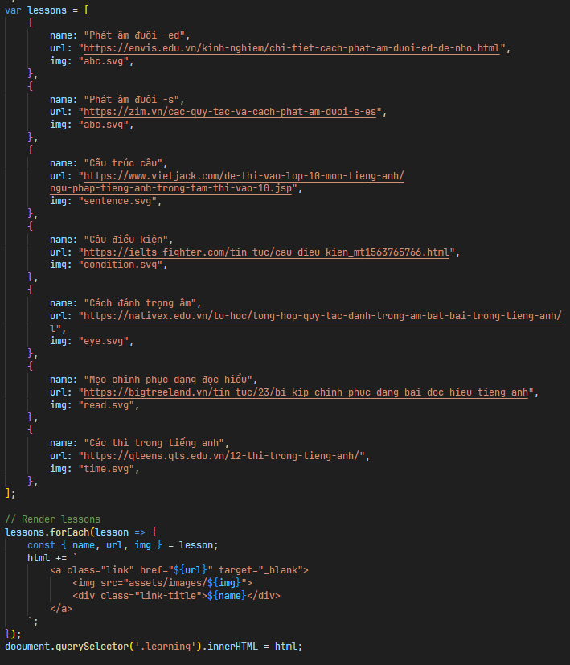

b) Chức năng “Exercise”

b1) Phần Listening
B1: Thu thập các đề thi nghe với kiến thức phù hợp cho học sinh lớp 9 từ dễ đến nâng cao
B2: Thêm âm thanh, đề thi vào web
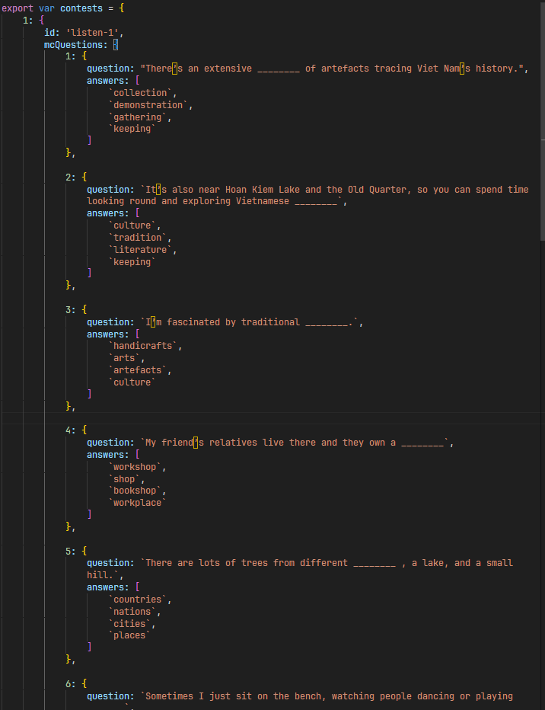

B3: Lập trình chức năng chấm bài và sửa lỗi, giải thích
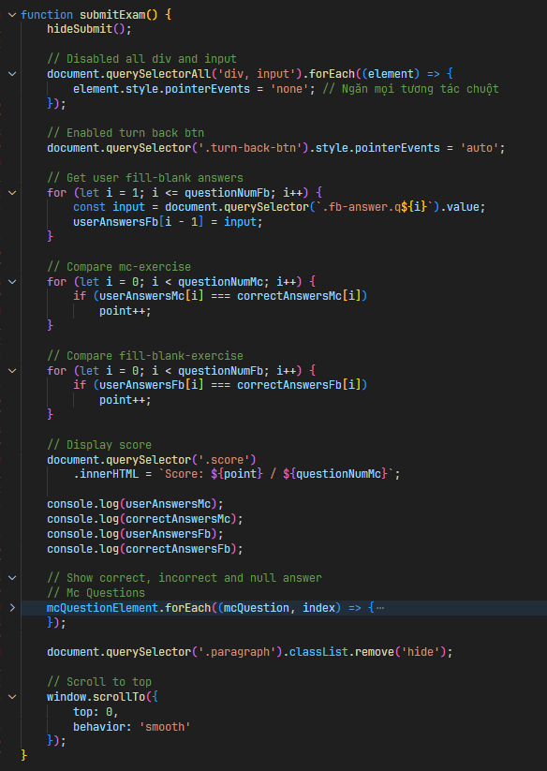

b2) Phần Stress
B1: Thu thập các câu hỏi về trọng âm với kiến thức phù hợp cho học sinh lớp 9 từ dễ đến nâng cao
B2: Chọn ra các câu hỏi đảm bảo không trùng lặp với lần làm bài trước rồi thêm vào đề
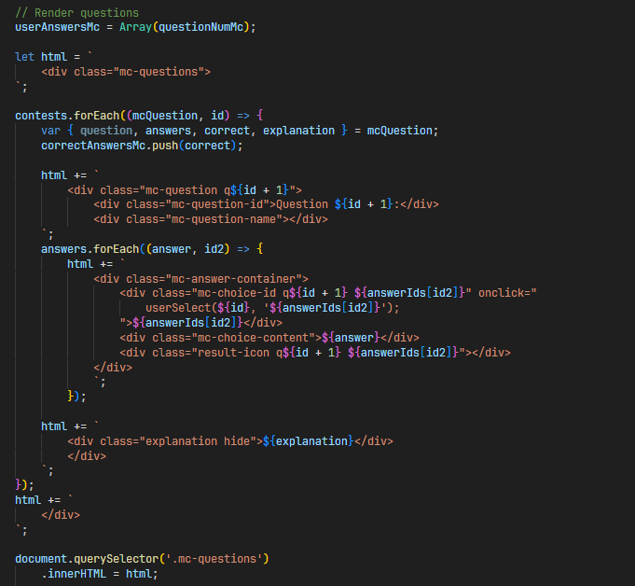

B3: Lập trình chức năng chấm bài và sửa lỗi, giải thích
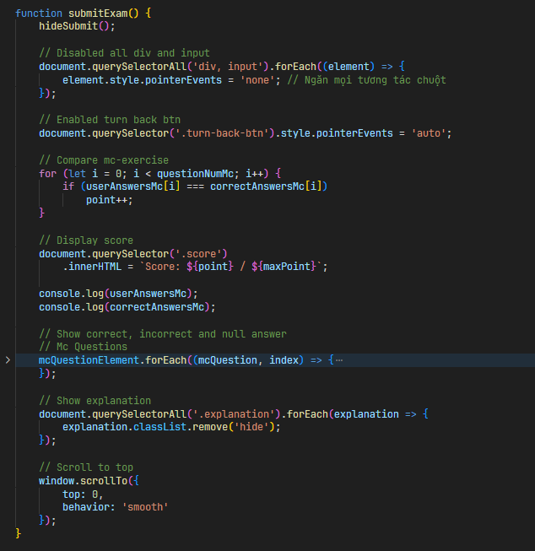

b3) Phần English Exam
B1: Thu thập các dạng bài trong đề thi tuyển sinh vào lớp 10 của các tỉnh qua các năm
B2: Lấy đủ các dạng bài và lựa chọn câu hỏi sao cho không trùng lặp với lần làm bài trước đó
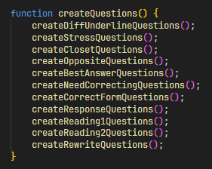

B3: Lập trình chức năng chấm bài và sửa lỗi, giải thích
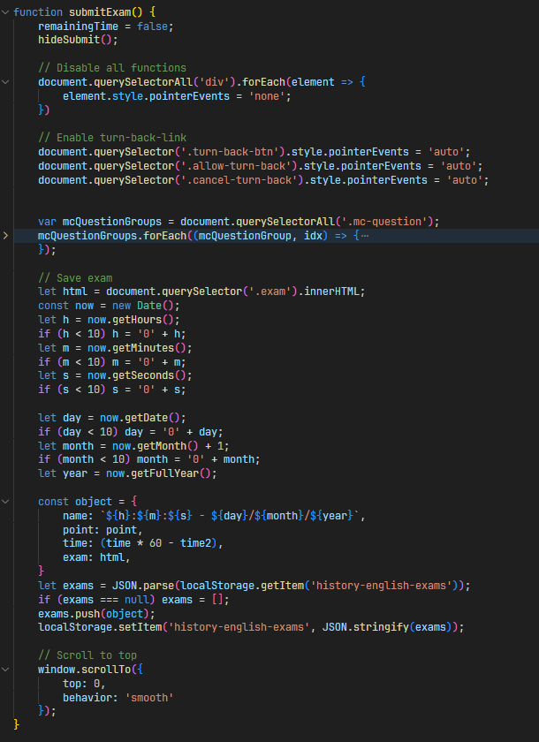
B4: Lập trình chức năng xem lại lịch sử làm bài

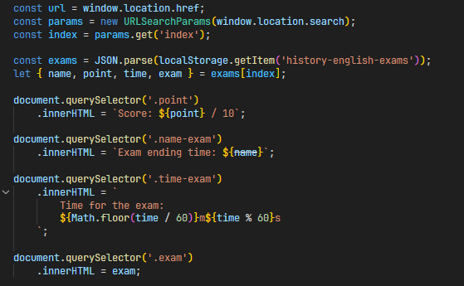

VIII. HÌNH ẢNH KẾT QUẢ GIAO DIỆN CỦA DỰ ÁN
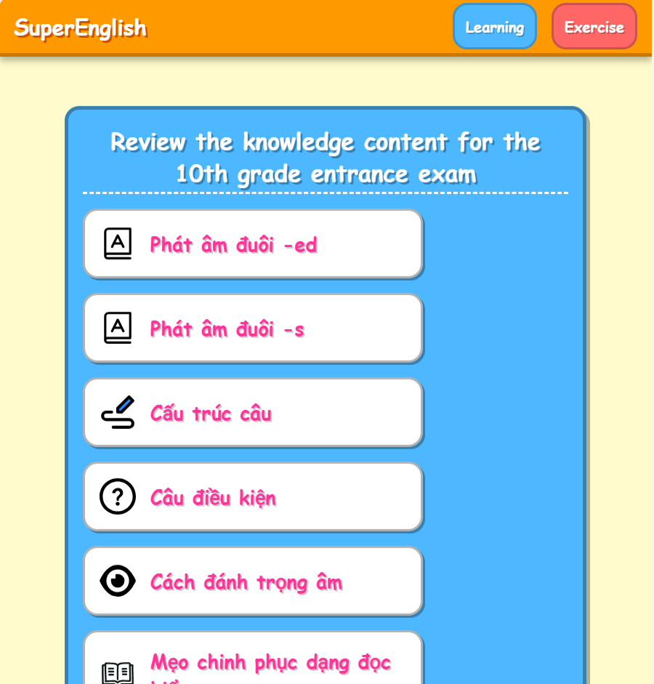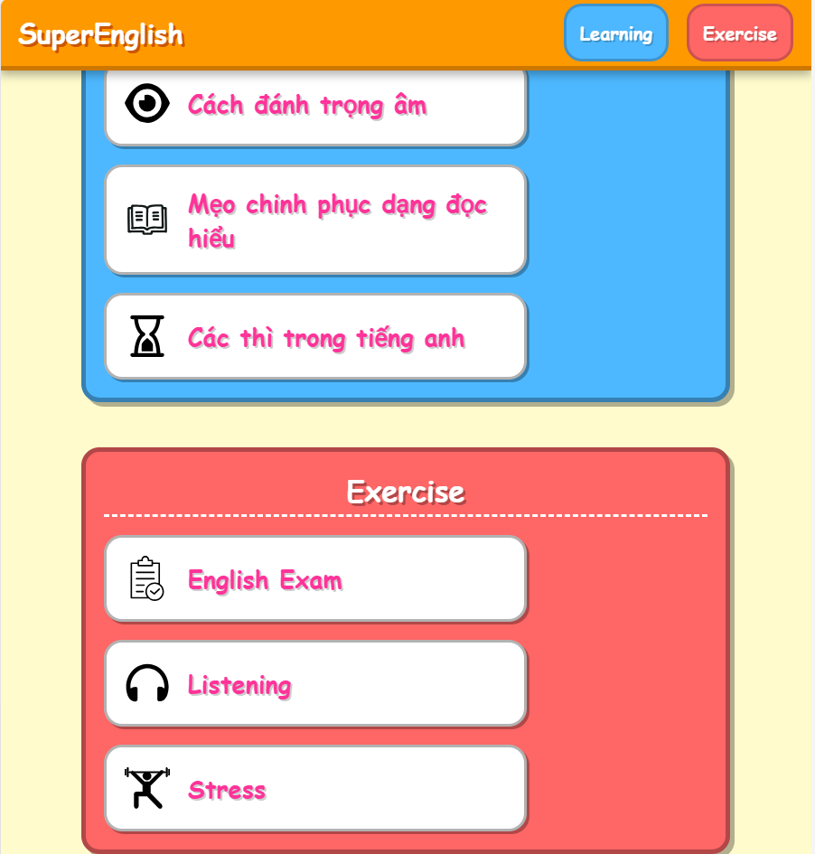

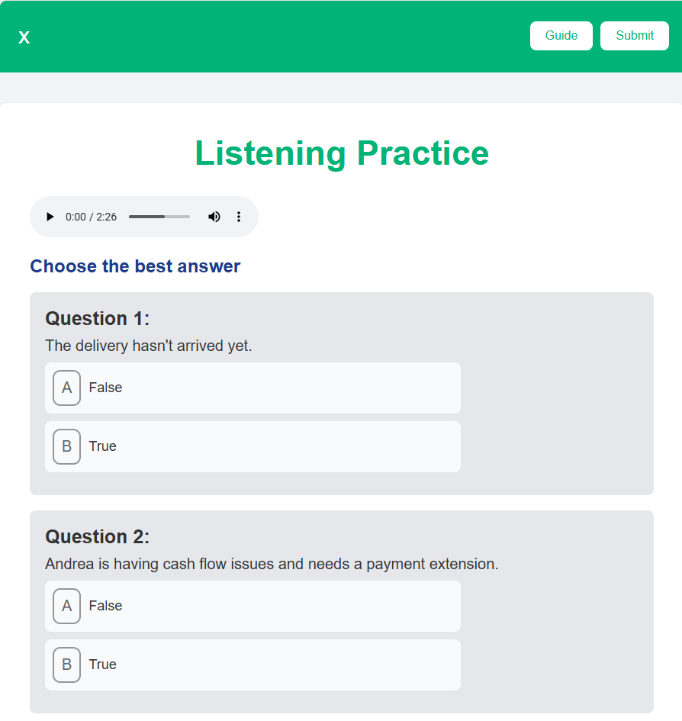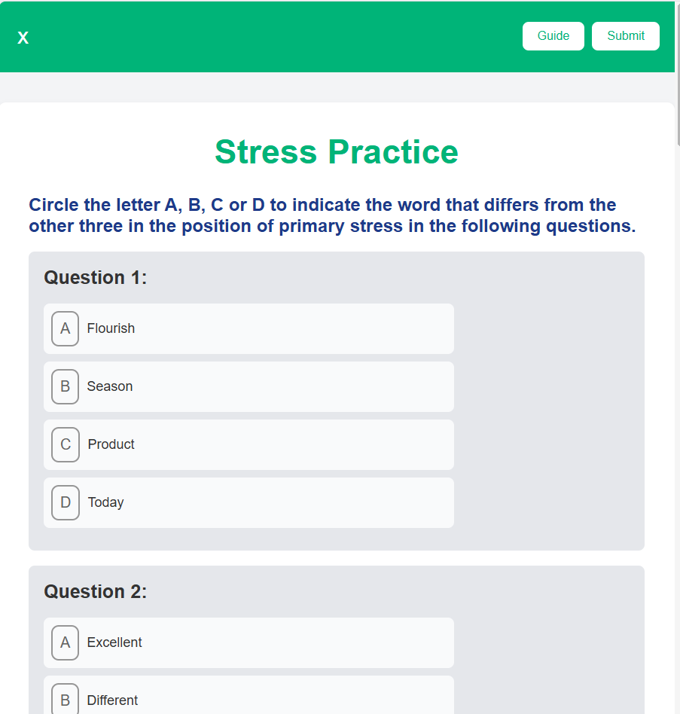

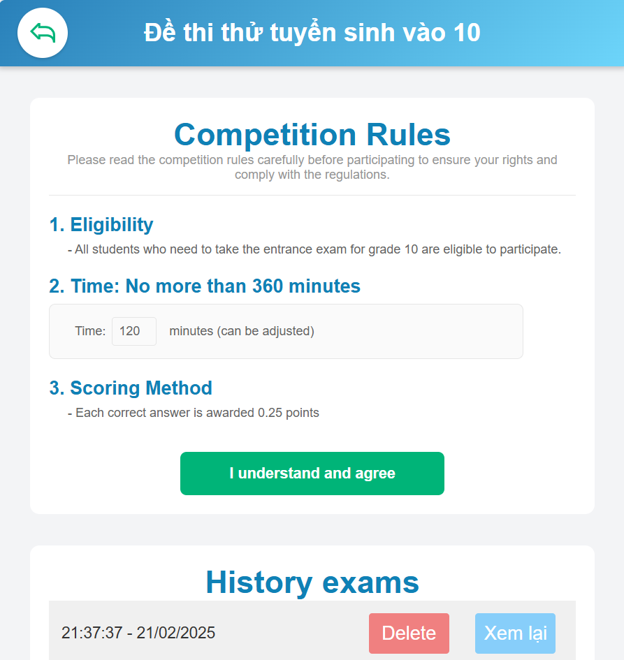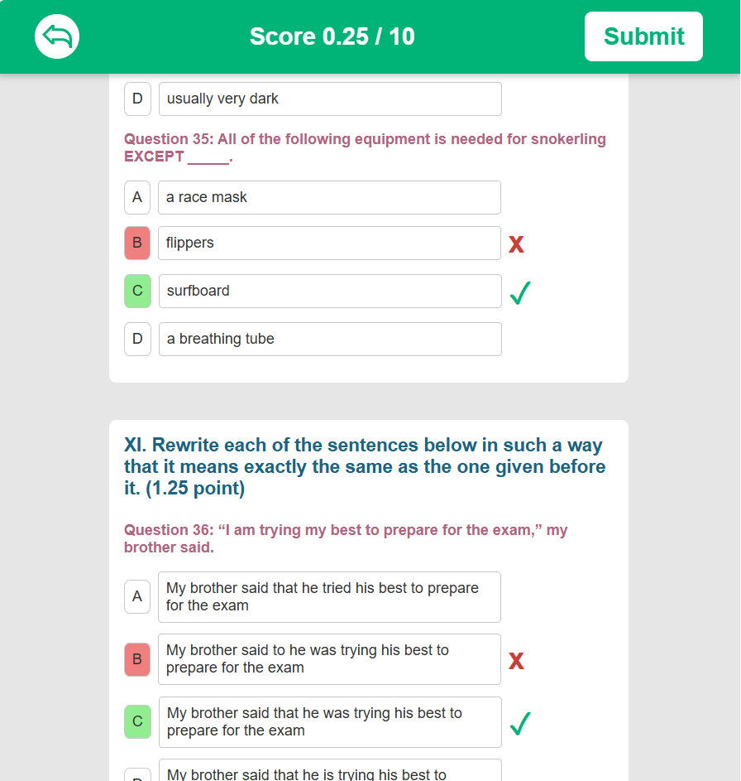

IX. KẾT LUẬN
Dự án “SuperEnglish” đã được triển khai và mang lại kết quả tích cực cho công tác ôn luyện và chuẩn bị cho kỳ thi quan trọng. Với giao diện thân thiện, các bài tập phong phú và hệ thống bài giảng rõ ràng, trang web đã giúp học sinh củng cố lại kiến thức ngữ pháp, từ vựng, đồng thời rèn luyện kỹ năng đọc hiểu, viết luận, và phản xạ nhanh trong các bài thi Tiếng Anh.
Qua quá trình sử dụng, chúng tôi nhận thấy rằng học sinh dễ dàng tiếp cận với các chủ đề ôn luyện, có thể học mọi lúc, mọi nơi mà không bị ràng buộc bởi thời gian hay không gian. Việc ôn tập kiến thức lớp 9 thông qua các bài kiểm tra và đề thi mẫu giúp các em hiểu rõ hơn về cấu trúc đề thi, nắm vững phương pháp làm bài và tự tin hơn khi bước vào kỳ thi chính thức. Học sinh không chỉ cải thiện điểm số mà còn nâng cao kỹ năng sử dụng Tiếng Anh một cách tự nhiên và hiệu quả hơn.
Với những kết quả tích cực từ dự án, nhóm chúng em hy vọng nhận được ý kiến đóng góp từ các thầy cô trong Hội đồng Ban giám khảo để trang web ngày càng hoàn thiện hơn. Chúng em tin rằng đây sẽ là công cụ hữu ích giúp học sinh chuẩn bị tốt hơn cho kỳ thi vào lớp 10 và ôn lại những kiến thức quan trọng của môn Tiếng Anh lớp 9, từ đó tạo nền tảng vững chắc cho việc học tập trong những năm học tiếp theo.
Xin chân thành cảm ơn!
TÁC GIẢ

???

